2025: Intet om erhvervslivet – uden erhvervslivet
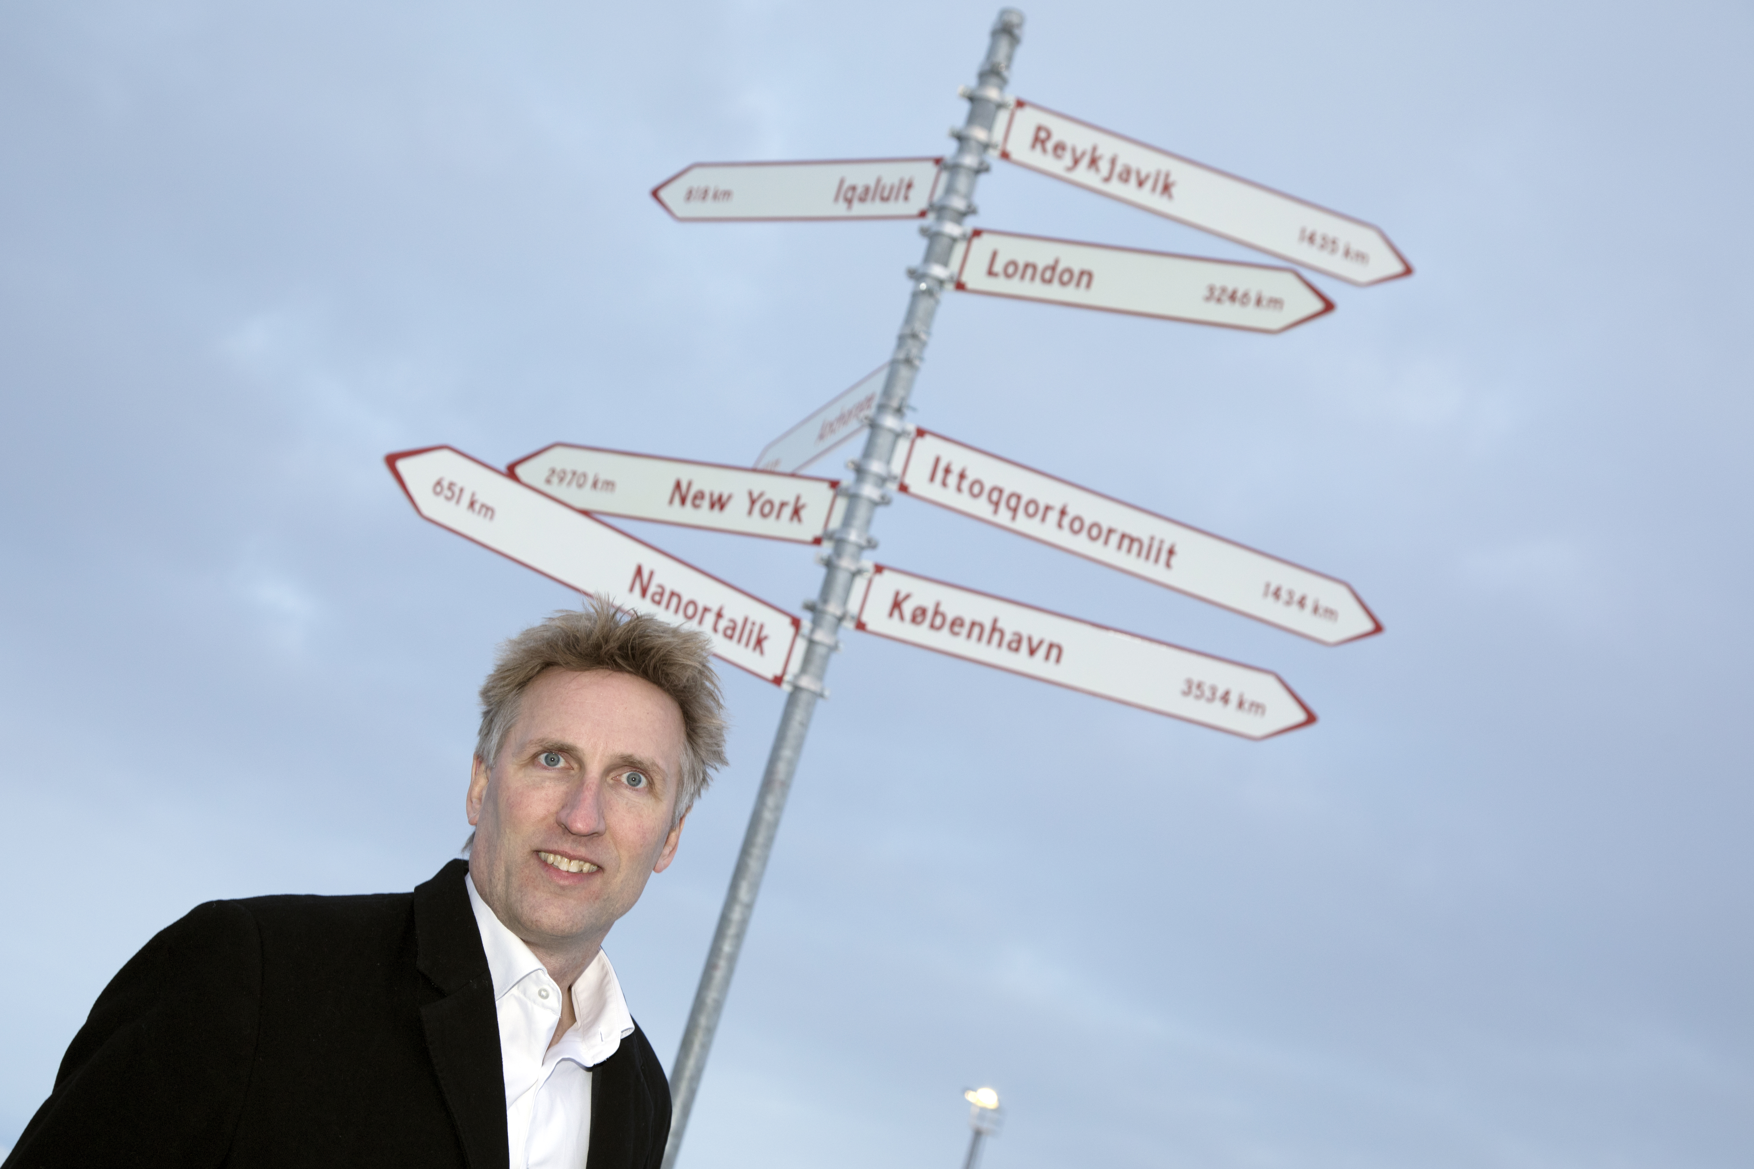

Christian Keldsen, Direktør i Grønlands Erhverv ser tilbage
på 2024. Han glæder sig over at Grønland fylder meget på
den internationale agenda, og de muligheder, som det skaber
for det grønlandske erhvervsliv. Fx i form af turisme og
råstofudvinding, og med de afledte opgaver det kan medføre
for andre brancher, fx byggeriet, rådgiverne og detailhandlen.

2024 var året, hvor Grønland kunne se tilbage på en 3-årig
regeringsperiode, der har taget alle fundamentale dele af Grønlands økonomi under behandling: Ny fiskerilov, ny turismelov, uranlov, ny minelov, småskalalov, MoU med EU og tiltagende konfrontationer med Danmark. Men også en periode, hvor relationen til USA og EU er kommet mere i fokus, og den første af flere lufthavne uigenkaldeligt åbnede. Og så kom den første guldbarre op af jorden fra den genåbnede Nalunaq mine!

Med lov skal man land bygge – men ikke alt kan man lovgive om
De seneste år har været kendetegnet ved lovgivningsprocesser, hvor man som observatør kan få det indtryk at man politisk forventer at alt kan bestemmes med lov. En lov skal selvfølgelig afspejle et mål, og gerne en politisk vision. Fx gode mål om mere grønlandsk råstofindustri, flere grønlandske ejere i turismen eller flere grønlandske officerer på de grønlandske skibe. Men en lov skal også tage udgangspunkt i realiteterne og den kontekst, der lovgives i. Fx er der kompetencer og menneskelige ressourcer til rådighed? Hvor meget kapital skal der til, og er den til stede? Er der nogle internationale forpligtelser eller markedsmekanismer, som man skal forholde sig til når man bevæger sig ind i internationale industrier, som fx råstoffer og turisme? Hvad med erhvervslivet, kan de skabe udvikling på baggrund af den lovgivning, man indfører? Eller risikerer man at erhvervslivet skal skabe udvikling på trods af lovgivningen? Og hvad er konsekvenserne, hvis loven ikke virker efter hensigten? Hvilken risiko påtager lovgiver sig ved loven?
Denne illustration viser meget godt, at Grønland ikke mangler planer, men at man flere steder i bl.a. erhvervslivet oplever, at man politisk ikke forholder sig til realiteterne:

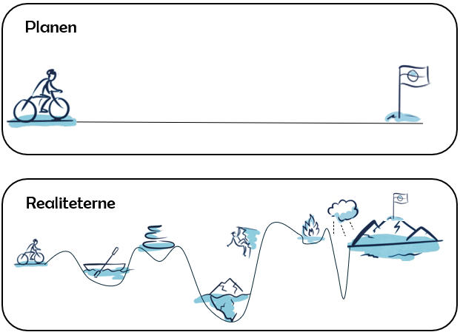
Lidt populistisk har jeg flere gange i det forgangne år ladet mig citere for at sige, at ”man kan ikke med lov bestemme at solen skal skinne om onsdagen”. Lovgivningen skal forholde sig til hvordan vi kan agere og nå den politiske vision indenfor rammerne af realiteterne. Kunne man bare bestemme hvordan verden omkring os opfører sig, så kunne man måske følge den lige vej til planen og dermed også om solen skal skinne om onsdagen. Men sådan hænger verden ikke sammen. Heller ikke i Grønland.

Finanspolitik for fremtiden
Grønlands økonomi kan betegnes som forholdsvis forudsigelig. Vi er i flere sammenhænge afskærmet fra store globale begivenheder, som fx krige og energikriser. Med udsigten til at mangle 1,3 mia. kroner årligt fra om 10-12 år er den grønlandske finanspolitik desværre ikke holdbar, og dermed er vejen mod en bæredygtig grønlandsk økonomi ikke lagt. Det er næsten blevet en standard, at Grønland mødes med forventningerne om reformer for at fremtidssikre vores økonomi. I 2024 har vi set de første takter hertil, men må også konstatere at vi starter 2025 med en underfinansieret skattereform, der pålægger det kommende Naalakkersuisut forpligtelser og risikerer at have den modsatte effekt for den gruppe af borgere, som reformen særligt er målrettet, nemlig de lavest lønnede. Og jeg frygter at den manglende indsigt i, og dermed de økonomiske konsekvenser af, den nye fiskerilov i 2025 vil sætte os i en presset situation.

Grønland er blevet endnu mere afhængig af det danske bloktilskud i 2024, og landskassens indtægter er fortsat 58 % båret af indtægter fra Danmark og EU via bloktilskud. Mens den sociale ulighed ikke forandrer sig, kan vi samtidig konstatere, at vi som samfund er velhavende målt på BNP pr. indbygger niveau. Faktisk er den gennemsnitlige grønlænder 16 % rigere end den gennemsnitlige europæer. I det lys kan man måske godt forstå, at der sættes spørgsmålstegn ved samarbejdsaftalen mellem EU og Grønland, og hvorfor der fortsat skal tilflyde Grønland midler fra EU.

Der er ingen tvivl om at både Naalakkersuisut, Inatsisartut, Kommunerne, civilsamfundet, virksomhederne og mange flere vil samfundet det bedste. Grønland vil være et godt sted at bo, for et godt sted at bo er et godt sted at besøge. Vi vil turismen. Vi vil også at folk skal blive boende, og at grønlændere i udlandet skal vende hjem. Fx efter endt uddannelse. I Grønland har vi jobbene, men det i sig selv gør det ikke. Unge mennesker vægter institutioner, skoler og ikke mindst boligforhold højt. Grønland skal derfor kunne konkurrere – ikke blot med Danmark, men internationalt.

Ro på omkostningerne
I 2024 talte politikerne om boligpriser og detailhandlens priser. En avancelov blev diskuteret. Politisk satte man fokus på det rimelige i at virksomheder har behov for et dækningsbidrag. Jeg efterlyser en mere informativ debat om hvad der skaber en slutpris, uanset om dette er på et produkt i detailhandlen eller en boligblok. Høje transportomkostninger, offentlige afgifter, énspris-struktur og bidrag til infrastrukturen, som fx el og grøn omstilling påvirker slutprisen. Rigtig meget i den samlede kalkule kan det offentlige påvirke for at prisen på boliger til befolkningen eller varer i supermarkeder kan holde et rimeligt niveau, men det opleves ikke som om man ser den sammenhæng. Man sætter fokus på dækningsbidraget, som er den kommercielle risiko vi tager i erhvervslivet og som skal betale vores regninger, i stedet for at holde fokus på dele af omkostningerne i samfundet som man politisk kan påvirke. Fx igennem en sund finanspolitik, rimeligt afgiftsniveau, god governance og de rigtige investeringer.
Der er i sidste ende kun kunden/forbrugeren til at betale regningen, og de betaler også for alle de omkostninger, som det offentlige er afsender på.

Den internationale arena
Grønlands rolle på den internationale arena er i 2024 blevet tydeligere. Noget har vi selv påvirket, noget skyldes strømningerne i verden. Global grøn omstilling, kinesisk protektionisme, krig i Europa, konflikt i Mellemøsten, mangel på kritiske og strategiske råstoffer, ”ny” amerikansk præsident og mulig handelskrig. Meget gør at øjnene vender sig mod Arktis og Grønland.

I Grønland har vi sat os klare mål i vores første arktiske strategi, og ingen er i tvivl om at Grønland står for ”Intet om os – uden os”. En god sætning, som vi også i erhvervslivet tager til os. ”Intet om erhvervslivet uden erhvervslivet”, for 2025 bringer udover en styrket position i forhold til Arktisk Råd også et valg med sig. Vores nytårsønske er at et kommende Naalakkersuisut vil lovgive til gavn for erhvervslivet. Faktum er at et sundt erhvervsliv er lig med et sundt samfund. Vi kan som sagt skabe vækst, men det skal være på grund af lovgivningen og rammebetingelserne, og ikke på trods af dem. Måske kunne 2025 også være året, hvor mantraet ”open for business” for alvor kom i spil, og vi ikke som nu, skal forsvare os mod de mange, der oplever at Grønland er ”not so open for business”. For det sidste er desværre det vi ofte møder, på trods af at vi bliver ved med at sige det første. Eller sagt med andre ord, vi holder fast i at solen kommer til at skinne på onsdag, selvom vi ikke gør noget for at det skal ske og måske endda gør det stik modsatte.

Og med de ord vil jeg vende øjnene optimistisk mod 2025 og ønske alle rigtig godt nytår. Tak for det gamle og velkommen til et år, hvor vi skal vænne os til en ny virkelighed – også det skal vi nok lykkes med!

2025: Inuussutissarsiortut peqataatinnagit tamatuminnga eqqartuisoqassanngilaq

Christian Keldsen-ip, Nunatsinni Sulisitsisuni pisortasup
2024-imi pisut pillugit kingumut qiviarnera.
Nuannaarutigaa Kalaallit Nunaata avataani oqallinnerni
erseqqissumik inissisimanera tassani ilanngullugit taamatut
inissisimanerup nunatsinni inuussutissarsiornermik suliaqar-
tunut periarfissiissutai.
Tassani assersuutigalugit takornarialerinermut aatsitassale-
rinermullu sammisut tamakkulu aallaavigalugit allanut tuni-
luuttussaasut, soorlu sanaartornernut, siunnersuinernut niuertunullu.

2024 ukiuuvoq naalakkersuisooqatigiit maanna ingerlasut ukiuni pingasuni siuttuuffigisaat, tassani Kalaallit Nunaata aningaasaqarniarneranut sammiviit pingaaruteqaqisut suliaralugit: Aalisarnermut inatsit nutaaq, takornarialerinermut inatsit nutaaq, uranimut inatsit, aatsitassalerinermut inatsit nutaaq, minnerusumik ingerlatsisunut inatsit, EU peqatigalugu Mou Danmarkilu aaqqiagiinngissutaasut annertusiartortut.
Kisianni aamma piffissap iluani USA-mut EU-mullu tunngasut ukkatarineqarnerulertarsimapput, mittarfissallu arlaqartut akornanni ataaseq ammarneqarluni. Kiisalu guultisiorfiup Nalunap ammaqqinnerani guultit aatsitat siulliit pissarsiarineqarlutik!

Inatsisit tunngavigalugit nuna sanarfineqassaaq – kisiannili suut tamarmik inatsisiliuunneqarsinnaanngillat.
Ukiuni kingulliunerusuni inatsisissanik suliaqarnerit ilisarnaataat, avataaanit isiginnaartuulluni isumaqarfigi-narsinnaanikuupput, soorluli politikkimik suliaqartut isumaqartut suut tamarmik inatsisit atorlugit aaqqillugit aaliangiiffigineqarsinnaasut. Soorunami inatsisini ersersinneqartassapput suut anguniarneqarnersut aamma ajornanngippat ersersinneqartassallutik politikkikkut takorloorneqartut suuneri. Soorlu assersuutigalugu nunatsinni aatsitassalerinikkut suut pitsaasut anguniarneqarnersut, takornarialerinermi ingerlanneqartunik piginnittuusut amerlanerit kalaallinit pigineqassasut imal. kalaallit umiarsuaanni naalakkat amerlanerit kalaaliussasut. Kisiannili inatsisit aamma aallaavigissavaat pissutsit piviusut suullu inatsisiliorniarnerni pineqarneri. Soorlu piginnaaneqarfiit pissarsiarineqarsinnaasullu naammattut pigineqarnersut. Aningaasaqarnissaq qanoq ittuussava, tamannalu pigineqarpa? Nunarsuaq tamarmiusoq isigigaanni piumasaqaatitaqarpa imal. nunarsuuarmi ingerlanneqartunut ilanngunniassagaanni tuniniaaviusunut pulanissaq tunngavissaqarpa, soorlu aatsiutassalerinermut takornarialerinermullu sammisut eqqarsaatigigaanni? Inuussutissarsiornermillu ingerlataqarnerit, inatsisit tunngavissiarineqartut iluini, ineriartortinneqarsinnaassappat? Imaluunniit inussutissarsiornermik ingerlataqartut namminneq ineriartornissartik inatsisit qanoq ittuuneri uniffiginagit pilersitsiniassavaat? Qanoq kingunerisaasut issappat, inatsisit siunnerfigineqaraluartutut kinguneqartitsinngippata? Inatsisit peqqutigalugut navialinerit inatsisiliortunut qanoq tussappat?
Ataani titartakkatut saqqummiunneqartut erseqqissumik takutippaat, Kalaallit Nunaanni pilersaarutit amigaatigineqanngitsut, kisiannili arlaqartuni takuneqarsinnaasartoq, politikkilerisut pissutsit piviusut allaaviginnginnerisigut, soorlu assersuutigalugu inuussutissarsiornermik ingerlatsisut qanoq eqqorneqarlutik misigisaqartartut:

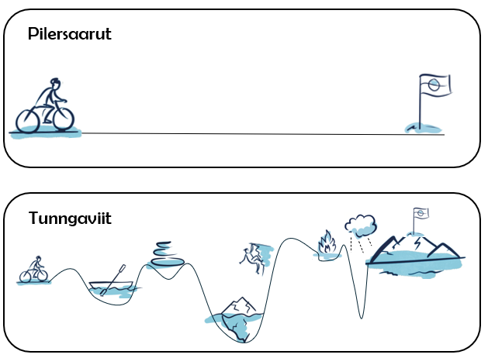
Quiasaarlunga ukiut siuliini ilaatigut oqartarnikuuvunga ”inatsisiliuunneqarsinnaanngitsoq aliangiullugu pingasunngornikkut seqinnertarnissaa”. Inatsisiliornernimi isigineqassaaq qanoq iliorsinnaasugut pissutsit piviusut aallaavigalugit politikkikkut takorloorneqartut angussanerlugit. Aaliangersinnaagaluarutsigu nunarsuup sinnerata qanoq ingerlanissaa, tava immaqa narlukujuuinnartumik pilersaarut orninniarneqarsinnaassagalu-arpoq taamallu aamma pingasunngornikkut seqinnertarnissaanik timitaleerusunneq. Kisiannili taamaalior-toqarsinnaanngilaq, Kalaallit Nunaanniikkaluaraanniluunniit.

Siunissami aningaasanut politikkissaq
Kalaallit Nunaata aningaasaqarnera naatsorsoriminakannersuusutut taaneqarsinnaavoq. Assigiinngitsutigummi allanut saniulliulluta nunarsuarmi pissutsit tungaannut taloqartutut taaneqarsinnaagatta, soorlu sorsunnernut nukissaqarnianikkullu amikkisaarnernut. Kisiannili ukiut 10-12-it qaangiuppata 1,3 mia. koruuninik ukiumut amigartooruteqartalernissamik takorluuisinnaaneq aallaavigigaanni kalaallit aningaasatigut politikkeqarnera nammakkuminaalersinnaarpasippoq, taamaammallu aningaasaqarnikkut imminut napatissinnaaneq piviusorsiortumik isigalugu angussallugu tunngavissaqarani. Nalinginnaapajaalernikuuvoq siunissami aningaasaqarnikkut isumannaarinninnissaq pillugu nutarterinikkut anguneqarsinnaasutut isiginneriaase-qartarneq. 2024-imi tamanna erseriartortutut malunnarpoq, aammali takuneqarsinnaalluni 2025 aallartissagatsigu akileraarutitigut isertitsinikinneruffiusussaq, tassani Naalakkersuisuulersussat pisussaaffiler-neqassallutik navialiffiusinnaassallunilu innuttaasut ilaannut siunnerfigineqartunut killormut ingerlasumik eqquisoqarsinnaanera, tassanieqqarsaatigalugit akissaatikinnerusut. Ernumassutigaaralu takunnissinnaanikkut amigaateqarnikkut, 2025-imi aalisarnermut inatsisitaaq aqqutigalugu aningaasaqarniarnikkut nanertuuserne-qassasugut.

Kalaallit Nunaata 2024-imi aatsaat taamak Qallunaat Nunaannit ukiumut aningaasaliissutaasartut pinngitsoor-sinnaanngitsigivaiu Nunattalu Karsiata isertitaani 58%-it tassuuna EU-miillu pissarsianit isertitaasuupput. Innuttaasullu akornanni inuussutissatut atorsinnaasatigut nikinganerujussuaq allanngunngitsoq, saniatigut maluginiagassaavoq, BNP tunngavigalugu agguaqatigiissitsigaanni inuiaqatigiittut pissakilliunngitsugut. Europamimi innuttaasunut sanilliulluta agguaqatigiissitsineq tunngavigalugu 16%-inik qaffasinnerusumik inissisimavugut.
Tamanna aallaavigalugu eqqumiigisassaagunanngilaq Kalaallit Nunatta EU-mik suleqatigiinnissamik isumaqati-giissutaa apersuuserneqartarmat, paasiuminaatsinneqartarluni sooq Kalaallit Nunaat EU-mit ani ngaasaliiffigi-neqartartoq.

Qularutissaanngilaq Nalakkersuisut, Inatsisartut, Kommunit, innuttaasut, suliffeqarfiit allarpassuillu inuiaqatigiit amerlanerpaat ajunnginnerpaamik tunngavissaqartitsinissaat kissaatigineqartoq. Kalaallit Nunaat najussallugu pitsaasuussaaq, taamaappammi aamma taava tikeraassallugu kajungernarnerpaassaaq. Takornarianimmi tikikkumaneqarnissaq orniginartipparput. Kissaatigaarpullu innuttaasut nunatsinniiginnassasut, avataanullu nuunninnikut nunatsinnut uteqqissasut, soorlu ilinniareernermi kingorna. Nunatsinnimi atorfinnik pissaqartitsivugut, tamakkuinnaanngillalli kissaatiginartinneqartut. Inuusuttut ujartugarivaat ingerlatsiviit assigiinngitsut, atuarfiiit minnerunngitsumillu inissat pitsaasut. Taamaammat Kalaallit Nunaat assigiinngi-tsutigut unammillersinnaassuseqartariarpoq – Danmarkimi pissutsit periarfissallu kisiisa aallaaviginagit, nunarsuarmili tunngavissat periarfissallu aamma eqqarsaatigalugit.

Aningaasartuutit qaffakkiartortiinnarnagit
2024-imi politikerit inissianut akiutitaasut niertarfinnilu akit oqallisigisarpaat. Iluanaarusiunneqartartut pillugit inatsisiliorsinnaaneq eqqartorneqarpoq. Politikkikkullu ukkatarineqarpoq suliffeqarfiit matussutissaminnut atatillugu qalliisarnerat akilersuinissaannut ilanngunneqartarmat tamanna pissusissamisoortoq. Uangalu tunginnit ujartorpara paasiuminarnerusumik akiutinneqartut pillugit oqallinnissaq, apeqqutaatinnagu pineqartut niuerutaasunut inissianulluunniit tunngasuunersut. Assartuinermut akit qaffasissut, pisortat akitsuusersuutaat, akinik assigiissitsineq aammalu nunami attavilersuinermut ilassutissat, soorlu innaallagissiorneq mingutsiterutaaanngitsumullu ikaarsaarniarnerit ikaarsaanerillu ilanngullugit akinik aaliangersuilluni inissiterisarnerit. Akit naatsorsornerini sorpassuit pisortanit sunnerneqarsinnaapput angujumallugu inissianut niuertarfinnilu akiutinneqartut naammaginartumiinnerutinnissaat, kisianni misigisimanarpoq tamanna isiginiarneqarneq ajortoq. Sammineqarnerusarpoq akimi matussutissartaasoq, tassa akip iluani inuussutissarsiornermik ingerlataqartut niuernermi navialinaveersaarutaat immineq akilersuinissaminnut atuagassarisaat, tassa puigorneqartutut ittarlutik aningaasartuutaasut iluini politikkikkut sunniuteqarfigineqarsinnaagaluartut, soorlu pitsaasumik aningaasanik aqutsinikkut, naammaginartunik akitsuusersuinikkut, aqutsilluarnikkut aammalu eqqortunut eqqortumillu aningaasalersuinikkut.
Akiligassammi naggaataatigut taamaallaat sullissamit/atuisumit akilerneqartussaapput, akiligassaasalu iluini ittarput aamma aningaasartuutit pisortat pilersitaat.

Nunarsuarmi ingerlatsineq
2024 Kalaallit Nunaata nunarsuarmi ingerlatsinermi akuuneranik ersersitsineruneruvoq. Tamatumami iluani ilaatigut sunniuteqarnerulrnikuuvugut, allat nunarsuarmi pissutsit nikerarnerannit sunnerneqartut eqqarsaatigalugit. Nunassuarmi mingutsitsinertaqanngitsumut ikaarsaartiternerit, kiniserit imminut illersornerat, Europami sorsunneq, Kangiani Qiterlermi aporaannerit, aatsitassanik qaqutigoortunik amigaateqarneq, ”Amerikami” nutaamik præsidenteqalernissaq aammalu niuernerup iluani ”aporaatilersinnaaneq”. Pisorpassuimmi iluini Issittoq nunarpullu maanna aamma isiginiarneqalerput.

Kalaallit Nunaanni issittumi pilersaarutit iluini erseqqissunik siunnerfeqarpugut, kialluunnillu avaqqusinnaanngilaa Kalaallit Nunaannit ”oqariartuutaammat” ”uagut pineqassanngilagut – uagut peqataatinnata”. Oqariartuut pitsaasoq, uagut inussutissarsiortuusugut aamma atuligarput. ”Inuussutissarsiorneq eqqartorneqassanngilaq uagut peqataaatinnata”, tassami 2025 Arktisk Rådimi inissisimanitta iluani nukittunerulernermik imaqaannarani aamma peqataanerput qinigassaqarfiulerpoq.

Uagullu Naalakkersuisuuleerumaartussanut ukiortaamut kissaatigaarput taakku inussutissarsiortunut iluaqusiisunik inatsisiliortarumaartut. Avaqqunneqarsinnaanngilarmi inuussutissarsiortut ingerlalluartut inuiaqatigillu peqqissut imminnut ”tasiormata”. Uagut oqarnittut alliartortitsisinnaasuuvugut, kisiannili aatsaat tunngavissatsinnik iluamik inatsisiliuussisoqarpat sinaakkusiisoqarlunilu, taakkuinnaalli peqqutiginagit namminerli sulisinnaassuserput pilersitsuulluni. Immaqa ukioq 2025 tassaalersinnaavoq, ”open for business” taasamik pilersitsiviusoq, taamatut ililluni Kalaallit Nunatta amerlasuunit ”NOT so open for business”-itut isigineqartarnera uagut akiorniarlugu tamaviuaarutigiunnaariartorsinnaassallugu. Ilami tamanna ajoraluartumik aporfigisaqigatsigu, naak siullertut oqariartaaseq uagut anersaariniarsaralugu malitariniartuaraluaripput. Imaluunniit allatut oqaatigalugu, tigummiinnarniarparput aaliangiusimallugulu oqartarneq ”pingasunngorpat seqinnissasoq”, naak tamanna susinnaanngikkaluarlugu, immaqa allaammi killormorluinnaq pisoqartarmat.

Taamatut oqaaseqarlunga isumalluarlunga 2025 isigalugu tamassi ukiortaamik pitsaasumik kissaappassi. Qujanaq pereersunut ukiorlu nutaaq, nutaamik misigisaqarfigissagatsigu sungiunniagassatsinnik, tikilluarli – tamannami aamma iluatsikkumaarparput!

